특허 출원 명세서 초안 (개정 2판)
Author: yoobeom.kim@samsung.com
상태: 변리사 검토 전 기술 초안. 개정 2판은 TR-Aware LLE DM 모델링 구조(LVF 기여도 × 집합 소자 민감도 × 트랜지스터별 파라미터 변동량)를 중심으로 재구성하고, 선행기술 조사 결과와 차별점을 반영하였다. 개정 2.1판: ICCAD 2023 논문(비특허문헌 1)을 가장 근접한 선행기술로 배경·과제·효과에 명시적으로 연결.

【발명의 명칭】
라이브러리 특성화 데이터로부터 복원한 트랜지스터별 민감도를 이용한 셀 타이밍 변동 모델 생성 방법, 이를 이용한 타이밍 분석 방법 및 타이밍 라이브러리 생성 방법, 장치 및 기록 매체
(영문) METHOD OF GENERATING A CELL TIMING VARIATION MODEL FROM PER-TRANSISTOR SENSITIVITIES RECONSTRUCTED FROM LIBRARY CHARACTERIZATION DATA, TIMING ANALYSIS AND TIMING LIBRARY GENERATION METHODS USING THE SAME, APPARATUS AND RECORDING MEDIUM THEREFOR

【기술분야】
[0001] 본 발명은 반도체 집적회로 설계에 관한 것으로, 보다 상세하게는 표준 셀 라이브러리의 국부 변동(local variation) 특성화 과정에서 산출되는 트랜지스터별 변동 민감도로부터 트랜지스터별 기여도를 결정하고, 이를 트랜지스터 식별 정보가 없는 집합 소자 파라미터 민감도와 결합하여 트랜지스터별 파라미터 민감도를 복원하며, 복원된 민감도와 트랜지스터별 파라미터 변동량(국부 레이아웃 효과, 전역 공정 변동, 경년 열화 등)의 곱의 합으로 셀 타이밍 변화량을 산출하여 정적 타이밍 분석의 보정 또는 타이밍 라이브러리 생성에 이용하는 방법, 장치 및 컴퓨터 판독 가능 기록 매체에 관한 것이다.

【발명의 배경이 되는 기술】
[0002] 표준 셀 기반 설계에서 셀의 지연(delay), 출력 천이 시간(transition) 등 타이밍 특성은 회로 시뮬레이션을 통해 특성화되어 Liberty 형식의 타이밍 라이브러리로 제공된다. 소자 파라미터의 변동은 다이 간에 모든 소자가 같은 방향으로 이동하는 전역 변동(global variation), 동일 다이 내에서 소자마다 독립적으로 발생하는 국부 변동(local variation, mismatch), 그리고 셀 인스턴스가 배치된 주변 레이아웃에 의해 인스턴스별·트랜지스터별로 결정론적으로 발생하는 국부 레이아웃 효과(local layout effect, LLE; layout dependent effect, LDE)로 구분된다.
[0003] 국부 변동은 Liberty Variation Format(LVF)으로 모델링된다. LVF 특성화에서는 타이밍 아크의 각 테이블 포인트(입력 천이 시간, 출력 부하)마다 셀을 구성하는 트랜지스터 각각의 소자 파라미터를 개별적으로 섭동(perturb)한 회로 시뮬레이션을 수행하여 트랜지스터별 타이밍 민감도를 산출하고, 이를 각 트랜지스터의 mismatch 표준편차와 결합하여 타이밍의 표준편차(ocv_sigma) 또는 통계 모멘트를 산출한다(예: 특허문헌 1, 2). 이 과정에서 얻어지는 트랜지스터별 민감도는 트랜지스터 식별 정보(instance identity)를 가지나, 국부 변동 통계량을 산출한 뒤 폐기된다.
[0004] 한편, 소자 파라미터별 셀 레벨 민감도를 제공하는 라이브러리 형식(이하 집합 민감도 라이브러리, 예: sensitivity 그룹에 device_param, contributing_devices, sens_cell_rise / sens_cell_fall 테이블을 갖는 형식)이 사용된다. 이 형식의 민감도는 셀 내 동일 도전형의 모든 트랜지스터를 동시에 섭동하여 산출되므로(contributing_devices : all) 트랜지스터별 정보를 갖지 않는다. 정적 타이밍 분석(STA) 도구는 이 민감도에 셀 단위의 파라미터 변동량을 곱하여 타이밍을 보정하므로, 셀 내 특정 트랜지스터만 변동하는 경우를 표현할 수 없다.
[0005] 국부 레이아웃 효과에 대해서는, 타이밍 라이브러리에 셀 경계에 위치한 트랜지스터(boundary transistor)의 파라미터에 대한 지연 민감도를 추가로 특성화하여 수록하고, 배치·배선 도구가 인스턴스별 레이아웃 물리량을 측정하여 문턱 전압 및 이동도 변화로 변환한 뒤 STA 엔진에 전달하는 방법이 제안되었다(비특허문헌 1). 비특허문헌 1의 방법은 경계 트랜지스터의 민감도를 트랜지스터별 직접 특성화로 얻어 라이브러리에 수록하는 것으로서, 셀 내부 트랜지스터의 파라미터 변동, 국부 변동(LVF) 특성화 데이터의 재사용, 트랜지스터 식별 정보가 없는 집합 민감도와의 결합에 대해서는 개시하지 않는다. 그 외에 인스턴스 기반 계통적 변동을 STA에 반영하는 방법(특허문헌 6), 셀 주변 레이아웃 컨텍스트별로 타이밍을 특성화하는 방법(특허문헌 7), 레이아웃 종속 효과를 반영하여 집적회로를 설계·제조하는 방법(특허문헌 8, 9)이 알려져 있다.
[0006] 그러나 셀 내부 트랜지스터(inner transistor)도 주변 레이아웃, 응력, 경년 열화 등에 의해 파라미터가 변동하므로, 경계 트랜지스터만을 보정하는 비특허문헌 1의 방법은 내부 트랜지스터의 변동에 의한 타이밍 변화를 반영하지 못하여 오차를 남긴다. 비특허문헌 1의 방법을 내부 트랜지스터로 확장하려면 내부 트랜지스터 각각에 대한 민감도 특성화 시뮬레이션이 추가로 필요하며, 그 비용은 셀당 트랜지스터 수, 파라미터 수 및 테이블 포인트 수의 곱에 비례하여 라이브러리 재특성화 기간을 늘린다. 전역 변동에 대해서도 공정 코너마다 특성화를 반복하는 방식이 사용되어 코너 추가 비용이 크다.
[0007] 따라서, 이미 존재하는 LVF 특성화 데이터와 집합 민감도 라이브러리를 결합하여, 트랜지스터별 재특성화 없이 셀 경계 트랜지스터뿐 아니라 내부 트랜지스터를 포함한 모든 트랜지스터의 파라미터 변동을 셀 타이밍에 반영할 수 있는 방법이 요구된다.

【선행기술문헌】

【특허문헌】
(특허문헌 1) US 8,204,730 B2, "Generating variation-aware library data with efficient device mismatch characterization"
(특허문헌 2) US 8,103,990 B2, "Characterising circuit cell performance variability in response to perturbations in manufacturing process parameters"
(특허문헌 3) US 8,813,006 B1, "Accelerated characterization of circuits for within-die process variations"
(특허문헌 4) US 8,656,331 B1, "Timing margins for on-chip variations from sensitivity data"
(특허문헌 5) US 9,594,858 B1, "Methods, systems, and articles of manufacture for implementing scalable statistical library characterization for electronic designs"
(특허문헌 6) US 9,355,207 B2, "Performing static timing analysis in the presence of instance-based systematic variations"
(특허문헌 7) US 11,531,802 B2 / US 11,853,676 B2 / US 12,210,811 B2, "Layout context-based cell timing characterization"
(특허문헌 8) US 10,599,130 B2, "Method and system for manufacturing an integrated circuit in consideration of a local layout effect"
(특허문헌 9) US 10,817,637 B2, "System and method of designing integrated circuit by considering local layout effect"
(특허문헌 10) US 8,522,183 B2, "Static timing analysis adjustments for aging effects"
(특허문헌 11) US 8,621,409 B2, "System and method for reducing layout-dependent effects"
(특허문헌 12) US 7,882,471 B1 / US 8,631,369 B1, "Timing and signal integrity analysis of integrated circuits with semiconductor process variations"

【비특허문헌】
(비특허문헌 1) J. Kim, C. Han, C. Bae, Y. Kim, J. H. Kim, H. Seo, "Local Layout Effect-Aware Static Timing Analysis by Use of a New Sensitivity-Based Library," Proc. ICCAD, 2023.
(비특허문헌 2) "Efficient Aging-Aware Standard Cell Library Characterization Based on Sensitivity Analysis," IEEE Trans. CAD, 2022.
(비특허문헌 3) "Transistor-Specific Delay Modeling for SSTA," 2008.
(비특허문헌 4) "Cross-Corner Delay Variation Model for Standard Cell Libraries," 2021.

【발명의 내용】

【해결하고자 하는 과제】
[0008] 본 발명이 해결하고자 하는 과제는, 국부 변동 통계량 산출을 위해 이미 산출된 트랜지스터별 타이밍 민감도로부터 트랜지스터별 기여도를 결정하고, 트랜지스터 식별 정보가 없는 집합 소자 파라미터 민감도와 결합하여, 트랜지스터별 재특성화 없이 트랜지스터별 파라미터 민감도를 복원하는 방법을 제공하는 것이다. 이에 의해 경계 트랜지스터의 민감도를 직접 특성화하는 종래 방법(비특허문헌 1)이 갖는 내부 트랜지스터 미반영과 재특성화 비용의 문제를 함께 해결한다.
[0009] 본 발명이 해결하고자 하는 다른 과제는, 복원된 트랜지스터별 민감도와 트랜지스터별 파라미터 변동량의 곱의 합으로 복수의 트랜지스터가 동시에 서로 다른 크기로 변동될 때의 셀 타이밍 변화량을 산출하여, 셀 경계 트랜지스터뿐 아니라 내부 트랜지스터의 국부 레이아웃 효과를 정적 타이밍 분석에 반영하는 방법을 제공하는 것이다.
[0010] 본 발명이 해결하고자 하는 또 다른 과제는, 동일한 트랜지스터별 민감도로부터 국부 변동 통계량과 전역 변동 타이밍 변화량을 함께 산출하고, 개별 트랜지스터 민감도의 합산이 동시 변동 시뮬레이션 결과와 일치하는지를 검증하여 데이터의 정합성과 모델의 적용 범위를 판정하며, 임의의 전역 변동점에 대응하는 타이밍 라이브러리와 셀별 디레이트를 생성하는 방법을 제공하는 것이다.

【과제의 해결 수단】
[0011] 상기 과제를 해결하기 위한 본 발명의 일 실시예에 따른 방법은, 셀의 타이밍 아크에 대하여 셀을 구성하는 복수의 트랜지스터 각각의 소자 파라미터를 개별적으로 섭동한 회로 시뮬레이션 결과로부터 얻어진 트랜지스터별 타이밍 민감도를 획득하는 단계; 상기 트랜지스터별 타이밍 민감도를 정규화하여 트랜지스터별 기여도를 결정하는 단계; 상기 셀의 복수의 트랜지스터를 동시에 섭동한 결과에 대응하며 트랜지스터 식별 정보를 갖지 않는 집합 소자 파라미터 민감도를 획득하는 단계; 상기 트랜지스터별 기여도와 상기 집합 소자 파라미터 민감도를 결합하여 트랜지스터별 파라미터 민감도를 복원하는 단계; 트랜지스터별 파라미터 변동량을 획득하는 단계; 상기 복원된 트랜지스터별 파라미터 민감도와 상기 트랜지스터별 파라미터 변동량의 곱을 트랜지스터 및 파라미터에 대해 합산하여 상기 타이밍 아크의 타이밍 변화량을 산출하는 단계; 및 상기 타이밍 변화량을 이용하여 타이밍 분석을 보정하거나 타이밍 라이브러리 데이터를 생성하는 단계를 포함한다.
[0012] 일 실시예에서, 트랜지스터별 기여도는 셀, 타이밍 아크, 출력 천이 방향, 조건(when), 입력 천이 시간 및 출력 부하에 의존하는 표면(surface)으로 저장되고, 집합 소자 파라미터 민감도는 셀, 타이밍 아크, 파라미터, 입력 천이 시간 및 출력 부하에 의존하는 표면으로 저장되며, 타이밍 분석 시 인스턴스의 조건에 대해 보간되어 결합된다.
[0013] 일 실시예에서, 트랜지스터별 파라미터 변동량은 셀 인스턴스의 레이아웃으로부터 추출된 국부 레이아웃 효과에 의한 문턱 전압 및 이동도 변동량으로서 셀 경계 트랜지스터와 내부 트랜지스터 모두에 대해 주어진다. 다른 실시예에서 변동량은 변동 그룹 내 공통의 전역 변동량으로 주어지고, 산출된 타이밍 변화량으로부터 전역 변동점의 타이밍 라이브러리와 셀별 디레이트가 생성된다.
[0014] 일 실시예에서, 모든 트랜지스터에 동일한 변동량이 주어질 때 상기 곱의 합이 집합 소자 파라미터 민감도에 변동량을 곱한 값과 일치하는 것, 및 변동 그룹의 트랜지스터를 동시에 섭동한 회로 시뮬레이션의 민감도가 트랜지스터별 민감도의 부호 합과 일치하는 것을 검증하여 데이터의 정합성과 교차항의 크기를 판정한다.

【발명의 효과】
[0015] 본 발명에 따르면, 이미 존재하는 LVF 특성화 데이터의 트랜지스터별 기여도와 집합 민감도 라이브러리를 결합하므로 트랜지스터별 재특성화 없이 셀 내 모든 트랜지스터에 대한 파라미터 민감도를 얻을 수 있다. 경계 트랜지스터의 민감도를 직접 특성화하는 종래 방법(비특허문헌 1)과 비교하면, 특성화 시뮬레이션을 추가하지 않고도 국부 레이아웃 효과 보정이 내부 트랜지스터까지 확장되고, 트랜지스터별로 상이한 변동량이 타이밍 아크의 보정에 반영된다.
[0016] 또한, 트랜지스터 기여도와 물리 파라미터 민감도가 분리되어 저장되므로 파라미터 종류나 변동 원인(국부 레이아웃 효과, 전역 공정 변동, 경년 열화)에 관계없이 동일한 기여도를 재사용할 수 있으며, 새로운 전역 변동점의 타이밍 라이브러리와 셀별 디레이트를 추가 시뮬레이션 없이 생성할 수 있다.
[0017] 또한, 동시 변동 시뮬레이션과 개별 민감도 합산의 비교를 통해 특성화 데이터의 정합성과 모델의 적용 가능 범위를 정량적으로 판정할 수 있다.

【도면의 간단한 설명】
[0018] 도 1은 본 발명의 일 실시예에 따른 분리·결합 모델링 구조와 데이터 흐름을 나타내는 도면이다.
[0019] 도 2는 트랜지스터별 개별 섭동 시뮬레이션과 그룹 동시 섭동 시뮬레이션의 개념도이다.
[0020] 도 3은 LVF 특성화 데이터로부터 트랜지스터별 기여도 표면을 생성하는 과정을 나타내는 도면이다.
[0021] 도 4는 집합 민감도 라이브러리로부터 소자 파라미터별 집합 민감도 표면을 추출하는 과정을 나타내는 도면이다.
[0022] 도 5는 트랜지스터별 기여도와 집합 민감도의 결합에 의한 트랜지스터별 민감도 복원과 정합성 조건을 나타내는 도면이다.
[0023] 도 6은 셀 인스턴스별 국부 레이아웃 효과 변동량을 타이밍 아크 보정으로 변환하여 정적 타이밍 분석에 반영하는 흐름도이다.
[0024] 도 7은 동일한 트랜지스터별 민감도로부터 국부 변동 통계량(제곱합의 제곱근)과 전역 변동 타이밍 변화량(부호 합)이 산출되는 것을 나타내는 도면이다.
[0025] 도 8은 정합성 검증 단계의 흐름도이다.
[0026] 도 9는 상대 변화율의 보간을 통한 타이밍 라이브러리 테이블 갱신의 개념도이다.
[0027] 도 10은 실시예에서 전역 변동점의 모델 예측값과 직접 시뮬레이션 값을 비교한 그래프이다.
[0028] 도 11은 실시예에서 기여도와 집합 민감도로 복원한 트랜지스터별 민감도의 오차 및 파라미터별 기여도의 비교를 나타내는 그래프이다.
[0029] 도 12는 본 발명의 일 실시예에 따른 장치의 블록도이다.

【발명을 실시하기 위한 구체적인 내용】

1. 용어
[0030] 본 명세서에서 "셀"은 표준 셀, 커스텀 셀, 메모리 주변 회로 등 트랜지스터로 구성되어 타이밍이 특성화되는 회로 블록을 의미한다. "타이밍 아크"는 셀의 입력 핀 천이로부터 출력 핀 천이에 이르는 경로로서 관련 핀, 출력 천이 방향 및 조건(when)으로 특정된다. "테이블 포인트"는 타이밍 아크의 조회 테이블을 구성하는 입력 천이 시간(slew)과 출력 부하(load)의 조합이다. "타이밍 값"은 지연, 출력 천이 시간, 제약 시간 등 테이블 포인트에서 측정되는 값이며 D 또는 v로 표기한다.
[0031] "소자 파라미터"는 회로 시뮬레이션 모델에서 개별 트랜지스터 인스턴스에 인가할 수 있는 파라미터로서, 문턱 전압 이동량(예: BSIM4의 delvto, BSIM-CMG의 delvtrand), 이동도 배율(예: mulu0, u0mult), 구동 전류 배율, 기생 용량, 채널 길이, 채널 폭, 산화막 두께 등을 포함한다. "변동 그룹"은 변동량이 공통으로 인가되거나 집합 민감도가 함께 산출되는 트랜지스터의 집합으로서 도전형(NMOS, PMOS), 문턱 전압 종류(SVT, LVT, ULVT 등), 소자 모델명 등에 의해 정의된다.
[0032] "트랜지스터별 타이밍 민감도" S(i,q)는 트랜지스터 i의 파라미터 q의 단위 변동에 대한 타이밍 값의 변화율이다. "트랜지스터별 기여도" C(i)는 트랜지스터별 민감도를 셀 또는 변동 그룹 내에서 정규화한 값으로서 합이 1이다. "집합 소자 파라미터 민감도" S_agg(q)는 셀 내 복수의 트랜지스터(전체 또는 변동 그룹)를 동시에 섭동하여 산출된, 트랜지스터 식별 정보가 없는 민감도이다. "집합 민감도 라이브러리"는 집합 소자 파라미터 민감도를 소자 파라미터별 테이블로 제공하는 라이브러리 확장 형식(예: sensitivity 그룹의 device_param, contributing_devices, sens_cell_rise, sens_cell_fall 속성)을 의미하며, 이하 실시예에서는 USM으로 약칭한다.

2. 분리·결합 모델링 구조
[0033] 도 1을 참조하면, 일 실시예에 따른 방법은 서로 다른 데이터 소스가 갖는 정보를 상보적으로 결합한다. LVF 특성화 데이터(110)는 트랜지스터 식별 정보(예: XMP0, XMP0@2)와 트랜지스터별 상대 영향을 제공하나, 물리 파라미터 단위의 절대 민감도는 STA가 직접 이용하는 형식이 아니다. 집합 민감도 라이브러리(120)는 소자 파라미터별 절대 민감도를 STA가 이용하는 형식으로 제공하나, 모든 트랜지스터를 동시에 섭동하여 산출되므로 트랜지스터 식별 정보가 없다. 레이아웃 추출 또는 국부 레이아웃 효과 엔진(130)은 셀 인스턴스의 트랜지스터별 파라미터 변동량을 제공하나, 이를 타이밍으로 변환할 트랜지스터별 민감도가 없다.
[0034] 본 실시예의 방법은 기여도 결정 단계(S210), 집합 민감도 획득 단계(S220), 트랜지스터별 민감도 복원 단계(S230), 변동량 획득 단계(S240), 타이밍 변화량 산출 단계(S250), 및 타이밍 분석 보정 또는 라이브러리 생성 단계(S260)를 포함한다. 기여도 C(i)는 LVF 데이터로부터, 파라미터 민감도 S_agg(q)는 집합 민감도 라이브러리로부터 각각 독립적으로 생성되어 저장되고, 필요 시 결합된다(decoupled modeling). 각 단계는 프로세서와 메모리를 구비한 컴퓨터에서 수행된다.

3. 트랜지스터별 민감도 획득 및 기여도 결정 (S210)
[0035] 도 2를 참조하면, 셀(예: 2입력 NAND)은 트랜지스터 M1, M2, M3, M4로 구성된다. 타이밍 아크의 각 테이블 포인트에 대해, 트랜지스터 i의 파라미터 q를 +δ 및 −δ(예: mismatch 표준편차의 3배)만큼 섭동한 회로 시뮬레이션에서 타이밍 값 D+ 및 D−를, 섭동하지 않은 공칭 시뮬레이션에서 D0를 측정한다. 트랜지스터별 1차 민감도 S1 및 2차 민감도 S2는 중앙 차분으로 산출된다.
[수학식 1]
S1(i,q) = (D+ − D−) / (2δ)
[수학식 2]
S2(i,q) = (D+ − 2·D0 + D−) / δ²
[0036] 상기 섭동 시뮬레이션은 LVF 특성화에서 국부 변동 통계량을 산출하기 위해 수행되는 것과 동일하다. 따라서 특성화 도구가 트랜지스터별 민감도 또는 섭동 측정값(예: 시뮬레이션 덱의 arc_data와 측정 결과 파일)을 출력하는 경우 그 출력을 그대로 입력으로 사용하며 추가 시뮬레이션을 필요로 하지 않는다. 특성화 도구가 이를 출력하지 않는 경우 동일한 넷리스트, 소자 모델 및 측정 조건으로 섭동 시뮬레이션을 수행한다.
[0037] 도 3을 참조하면, 트랜지스터별 기여도는 트랜지스터별 민감도를 정규화하여 결정된다. 일 실시예에서 기여도는 민감도 크기의 비율로 정의된다.
[수학식 3]
C(i; s, l) = |S1(i,q; s, l)| / Σ_j |S1(j,q; s, l)|
[0038] 다른 실시예에서 기여도는 부호를 유지한 비율 C(i) = S1(i,q) / Σ_j S1(j,q)로 정의된다. 부호를 유지하면 비구동 트랜지스터의 음의 민감도(예: 출력 하강 아크에서 PMOS 문턱 전압 증가에 의한 경합 전류 감소)가 보존되어 복원 정확도가 높아진다. 합산 범위 j는 셀 전체 또는 집합 민감도가 산출된 변동 그룹(예: 동일 도전형)으로 한다.
[0039] 기여도는 고정된 스칼라가 아니라 셀, 타이밍 아크, 출력 천이 방향, 조건(when), 입력 천이 시간 및 출력 부하에 의존하는 표면 C(i) = f(cell, arc, transition, when, slew, load)로 저장된다. 저장 형식은 조회 테이블(wide table), 라이브러리 속성, 데이터베이스, 적합된 함수(fitted surface) 등 임의의 형식일 수 있다. 도 3의 표는 입력 천이 시간 S1~S3, 출력 부하 L1~L3에 대한 트랜지스터 XMP0, XMP0@2, XMP0@3의 기여도 표면의 예이다.
[0040] 일 실시예에서, 문턱 전압에 대한 기여도 C_vth(i)와 이동도에 대한 기여도 C_u0(i)의 차이가 임계값 이하인 경우 하나의 파라미터 독립 기여도 C(i)를 복수의 파라미터에 공통으로 사용하고, 임계값을 초과하는 경우 파라미터별 기여도 C(i,q)를 사용한다. 후술하는 실시예에서 두 파라미터의 기여도는 단일 스위칭 트랜지스터 아크에서 일치하였으나 직렬 적층 트랜지스터의 상단이 스위칭하는 아크에서는 0.2 이상 차이가 있었으므로, 파라미터 독립 기여도의 사용 여부는 셀 및 아크별로 판정된다.

4. 집합 소자 파라미터 민감도 획득 (S220)
[0041] 도 4를 참조하면, 집합 민감도 라이브러리의 sensitivity 그룹은 소자 파라미터(device_param, 예: delta_p_vta)별로 셀 내 모든 해당 소자를 동시에 섭동(contributing_devices : all)하여 얻은 sens_cell_rise, sens_cell_fall 테이블을 제공한다. 파라미터 p의 양 및 음의 섭동에 대한 타이밍 변화로부터 중앙 차분 민감도가 산출된다.
[수학식 4]
S_agg(p; s, l) = [ΔD(+p) − ΔD(−p)] / [p+ − p−]
[0042] 집합 민감도는 입력 천이 시간과 출력 부하에 의존하는 표면 S_agg(p) = g(cell, arc, parameter, slew, load)로 사용된다. 용도에 따라 표면 전체(STA 보간, 정확도 우선), 평균 절대값(셀 및 아크 대표값), 제곱 평균 제곱근(큰 민감도 강조), 최대값(guard-band, 최악 조건) 중 하나의 대표값이 사용될 수 있다.
[0043] 집합 민감도 라이브러리가 없는 경우, 집합 민감도는 변동 그룹의 모든 트랜지스터를 동시에 ±δ 섭동한 회로 시뮬레이션(도 2의 (c))으로부터 수학식 1과 같이 산출되거나, 후술하는 바와 같이 트랜지스터별 민감도의 부호 합으로 산출된다.

5. 트랜지스터별 파라미터 민감도의 복원 (S230)
[0044] 도 5를 참조하면, 트랜지스터별 파라미터 민감도는 기여도와 집합 민감도의 곱으로 복원된다.
[수학식 5]
S_rec(i,p; s, l) = C(i; s, l) · S_agg(p; s, l)
[0045] 모든 트랜지스터에 동일한 변동량 Δp가 인가되면 Σ_i C(i) = 1이므로 Σ_i S_rec(i,p)·Δp = S_agg(p)·Δp가 되어 집합 민감도에 의한 종래의 타이밍 변화량이 그대로 재현된다. 이 조건은 복원의 정합성 조건이며, 복수의 트랜지스터를 동시에 변동시켰을 때의 타이밍 변화량이 개별 트랜지스터 변동에 따른 타이밍 변화량의 합과 같다는 1차 중첩 관계에 근거한다. 이 관계의 성립 여부는 후술하는 정합성 검증 단계에서 시뮬레이션으로 확인된다.
[0046] 복원된 민감도는 트랜지스터 식별 정보와 물리 파라미터 단위를 모두 가지므로 STA 도구가 직접 이용할 수 있는 형식(STA-ready model)이 된다. 트랜지스터별 직접 특성화가 필요하지 않으므로 특성화 시뮬레이션 비용은 증가하지 않는다.

6. 트랜지스터별 파라미터 변동량 획득 (S240)
[0047] 트랜지스터별 파라미터 변동량 Δp(i)는 변동 원인에 따라 다음과 같이 획득된다.
[0048] (a) 국부 레이아웃 효과: 도 6을 참조하면, 배치된 각 셀 인스턴스에 대해 레이아웃 추출 또는 국부 레이아웃 효과 엔진이 주변 레이아웃 물리량(확산 영역 길이, 게이트 간격, 확산 단절 종류, 인접 셀 컨텍스트 등)을 측정하고 이를 트랜지스터별 문턱 전압 변동량 ΔVth(i) 및 이동도 변동량 ΔU0(i)로 변환한다. 변동량은 셀 경계 트랜지스터뿐 아니라 내부 트랜지스터에 대해서도 주어진다.
[0049] (b) 전역 공정 변동: 변동 그룹 g에 속하는 모든 트랜지스터에 공통의 변동량 Δ(g,q)가 인가된다. 변동량은 절대값(예: 문턱 전압 +45 mV) 또는 공정 설계 키트가 제공하는 전역 표준편차 σ_g의 배수(예: +3σ)로 지정되며, 예를 들어 저속 코너는 {N vth +3σ, P vth +3σ, N u0 −3σ, P u0 −3σ}로 지정된다.
[0050] (c) 경년 열화 및 기타: BTI, HCI 등에 의한 문턱 전압 이동은 트랜지스터의 동작 조건(스트레스 시간, 듀티)에 따라 상이하므로 트랜지스터별 변동량으로 주어진다. 기계적 응력, 온도 분포 등에 의한 트랜지스터별 변동량도 동일하게 취급된다.
[0051] 파라미터의 부호는 물리적 방향으로 정규화된다. 문턱 전압 파라미터는 문턱 전압 절대값의 증가(구동력 감소)를 양의 방향으로, 이동도 파라미터는 이동도 증가(구동력 증가)를 양의 방향으로 정의한다. BSIM4의 delvto와 같이 부호가 있는 vth0에 더해지는 파라미터의 경우 PMOS에 대해서는 파라미터 부호를 반전하여 인가한다.

7. 타이밍 변화량 산출 (S250)
[0052] 타이밍 아크의 타이밍 변화량은 복원된 트랜지스터별 민감도와 트랜지스터별 변동량의 곱을 트랜지스터 i 및 파라미터 p에 대해 합산하여 산출된다.
[수학식 6]
ΔD_arc(s, l) = Σ_i Σ_p C(i; s, l) · S_agg(p; s, l) · Δp(i)
[수학식 7]
D_corrected(s, l) = D_base(s, l) + ΔD_arc(s, l)
[0053] 기여도와 집합 민감도는 인스턴스의 입력 천이 시간과 출력 부하에 대해 표면 위에서 보간(예: 이중 선형 보간)되어 사용된다. 타이밍 값은 지연 외에 출력 천이 시간 및 제약 시간에 대해서도 동일한 방식으로 산출된다.
[0054] 변동량이 변동 그룹 내에서 공통인 전역 변동의 경우, 수학식 6은 트랜지스터별 민감도의 부호 합인 그룹 민감도 G1(g,q) = Σ_{i∈g} S1(i,q)와 변동량의 곱으로 정리된다. 트랜지스터별 2차 민감도의 합 H2(g,q) = Σ_{i∈g} S2(i,q)를 더하면 2차 모델이 되고, 타이밍 값의 로그를 전개한 로그 영역 모델은 x(g,q) = G1/D0, y(g,q) = H2/D0 − x² 에 대해 다음과 같다.
[수학식 8]
ΔD_global = D0 · { exp( Σ_g Σ_q [ x(g,q)·Δ(g,q) + ½·y(g,q)·Δ(g,q)² ] ) − 1 }
[0055] 도 7을 참조하면, 국부 변동에 대해서는 동일한 트랜지스터별 민감도가 제곱합의 제곱근으로 결합된다.
[수학식 9]
σ_local² = Σ_i Σ_q [ S1(i,q)·σ_mm(i,q) ]²
[0056] 국부 변동 통계량은 제곱합, 전역 변동 타이밍 변화량은 부호 합이므로 두 값의 비율은 셀 토폴로지에 따라 다르다. 같은 크기의 트랜지스터 n개가 균등하게 기여하면 국부 변동은 √n, 전역 변동은 n에 비례한다. 따라서 셀 종류와 무관한 일률적 디레이트로 전역 변동을 근사하는 종래 방식은 이 차이를 반영하지 못하며, 본 발명은 트랜지스터별 민감도를 부호를 유지한 채 합산함으로써 이를 정확히 반영한다.

8. 정합성 검증
[0057] 도 8을 참조하면, 정합성 검증 단계는 변동 그룹 g의 모든 트랜지스터를 동시에 ±δ 섭동한 회로 시뮬레이션으로부터 그룹 직접 민감도 G1_direct(g,q), H2_direct(g,q)를 산출하는 단계(S141), 합산 그룹 민감도와의 차이를 산출하는 단계(S142), 차이를 임계값과 비교하는 단계(S143), 및 비교 결과에 따라 모델을 선택하는 단계(S144)를 포함한다.
[0058] 1차 항에 대하여 개별 섭동 민감도의 부호 합 G1(g,q)는 그룹 동시 섭동 민감도 G1_direct(g,q)와 이론적으로 일치한다. 차이 d1 = |G1 − G1_direct|·Δ_ref / D0가 제1 임계값(예: 0.5 %) 이하이면 합산 민감도 및 이에 기초한 기여도를 사용한다. 이 검증은 수학식 5의 복원 정합성 조건, 즉 집합 민감도가 트랜지스터별 민감도의 부호 합과 같다는 조건을 확인하는 것과 동일하다.
[0059] 2차 항에 대하여 H2_direct(g,q)와 H2(g,q)의 차이는 개별 섭동으로는 얻을 수 없는 트랜지스터 간 교차항의 합이다. 교차항 크기 d2 = ½·(H2_direct − H2)·Δ_ref² / D0가 제2 임계값 이하이면 합산 2차 민감도를 사용하고, 초과하면 H2_direct를 사용하거나 해당 아크를 직접 특성화 대상으로 지정한다. 그룹 동시 섭동 시뮬레이션은 변동 그룹 수와 파라미터 수의 곱의 2배만 필요하다.
[0060] 국부 레이아웃 효과에 대해서는, 대표 셀에 대해 트랜지스터별로 직접 파라미터를 변동시킨 시뮬레이션에서 얻은 트랜지스터별 영향 비율 C_LLE(i)와 LVF 기반 기여도 C_LVF(i)의 상관을 확인하고, 문턱 전압과 이동도의 기여도 C_vth(i), C_u0(i)의 상관을 확인하며, 집합 민감도와 기여도의 곱이 트랜지스터별 직접 특성화 민감도를 재현하는지를 확인하는 것으로 검증이 수행된다. 검증은 특성화 대상 셀 전체 또는 대표 셀에 대해 수행되어 동일 토폴로지의 셀에 적용될 수 있다.

9. 타이밍 분석 보정 및 라이브러리 생성 (S260)
[0061] 국부 레이아웃 효과의 경우, 도 6과 같이 STA 도구는 각 셀 인스턴스에 대해 인스턴스별 트랜지스터 변동량을 조회하고, 인스턴스의 입력 천이 시간과 출력 부하에서 기여도 표면과 집합 민감도 표면을 보간하여 수학식 6의 타이밍 변화량을 산출하며, 이를 해당 타이밍 아크의 지연, 출력 천이 시간 또는 제약 시간에 대한 보정값으로 주석(annotation)하거나 인스턴스별 디레이트로 적용한다. 데이터 조회 키는 기여도의 경우 (cell, arc, transition, when, slew, load, TR), 집합 민감도의 경우 (cell, arc, transition, parameter, slew, load), 변동량의 경우 (instance, TR, parameter)이다.
[0062] 전역 변동의 경우, 도 9와 같이 공칭 타이밍 라이브러리에서 타이밍 아크에 대응하는 timing 그룹이 출력 핀, 관련 핀, 조건 및 타이밍 유형으로 식별되고, 출력 천이 방향에 따라 cell_rise 또는 cell_fall 테이블과 rise_transition 또는 fall_transition 테이블이 갱신 대상이 된다. 라이브러리의 단위 선언(time_unit, capacitive_load_unit)에 따라 인덱스를 물리 단위로 변환하고, 모델 격자 위의 상대 변화율 r(slew, load) = ΔD/D0를 라이브러리 테이블의 각 인덱스 위치에 이중 선형 보간(격자 밖은 경계값)하여 기존 값을 갱신한다.
[수학식 10]
v_new = v_old · (1 + r(slew, load))
[0063] 상대 변화율을 사용하므로 라이브러리의 공칭 값은 특성화 도구의 값이 그대로 유지되고 본 발명의 모델은 변동분만을 제공한다. 국부 변동 테이블(ocv_sigma, ocv_std_dev, ocv_mean_shift)도 동일한 (1 + r)로 스케일될 수 있다. 셀의 모든 지연 테이블 포인트에 대한 비율의 최대값, 최소값 및 평균으로부터 STA 도구의 셀별 디레이트 명령(예: set_timing_derate -cell_delay -late <최대값>, -early <최소값>)이 생성된다.

10. 부호 없는 기여도 및 국부 표준편차로부터의 복원
[0064] 특성화 도구가 트랜지스터별 민감도 대신 부호 없는 국부 분산 기여도 w(i,q) = [S1(i,q)·σ_mm(i,q)]² / σ_local², 타이밍 값의 국부 표준편차 σ_local 및 트랜지스터별 mismatch 표준편차 σ_mm(i,q)만을 출력하는 경우, 민감도의 크기는 다음과 같이 복원된다.
[수학식 11]
|S1(i,q)| = √w(i,q) · σ_local / σ_mm(i,q)
[0065] 민감도의 부호는 특성화 도구의 출력에 포함된 경우 이를 사용하고, 포함되지 않은 경우 구동 규칙(pull rule)에 의해 결정된다. 구동 규칙은 변동 그룹이 구동하는 출력 천이 방향(NMOS는 하강, PMOS는 상승)을 정의하고, 문턱 전압 파라미터에 대해 타이밍 아크의 출력 천이 방향이 그룹의 구동 방향과 같으면 양의 부호를, 다르면 음의 부호를 부여하며, 이동도 파라미터에 대해서는 그 반대의 부호를 부여한다.

11. 실시예 및 실험 결과
[0066] 45 nm급 BSIM4 소자 모델, 공급 전압 1.0 V, 25 °C 조건에서 인버터, 2입력 NAND, 2입력 NOR 셀의 입력 천이 시간 {10, 30, 80} ps, 출력 부하 {1, 4, 12} fF 3×3 테이블에 대해 본 발명의 방법을 적용하였다. 트랜지스터별 섭동량은 문턱 전압 10 mV, 이동도 2 %이고, 집합 민감도는 변동 그룹(NMOS, PMOS)의 모든 트랜지스터를 동시에 섭동한 시뮬레이션에서 산출하였다. 전역 표준편차는 문턱 전압 15 mV, 이동도 3 %로 가정하였다.
[0067] 표 1은 정합성 검증 결과이다. 개별 민감도의 부호 합과 그룹 직접 민감도의 차이 d1은 3σ 변동에서 타이밍 값의 0.07 % 이하로 일치하였다. 교차항 d2는 직렬 적층 그룹(NAND의 NMOS, NOR의 PMOS)에서만 나타났으며 0.4 % 이하였다.
[표 1] 정합성 검증 (3σ 변동, 타이밍 값 대비 %)
셀 | 그룹/파라미터 | d1 평균 | d1 최대 | d2 평균 | d2 최대
INV | N/vth, N/u0, P/vth, P/u0 | 0.000 | 0.000 | 0.000 | 0.000
NAND2 | N/vth | 0.000 | 0.007 | 0.039 | 0.158
NAND2 | N/u0 | 0.000 | 0.002 | 0.004 | 0.014
NAND2 | P/vth, P/u0 | 0.000 | 0.000 | 0.000 | 0.001
NOR2 | N/vth, N/u0 | 0.000 | 0.000 | 0.000 | 0.001
NOR2 | P/vth | 0.003 | 0.073 | 0.080 | 0.378
NOR2 | P/u0 | 0.000 | 0.001 | 0.013 | 0.067

[0068] 표 2는 수학식 5에 의해 집합 민감도(그룹 동시 섭동 민감도)와 기여도로 복원한 트랜지스터별 민감도를 트랜지스터별 직접 섭동 민감도와 비교한 오차이다. 부호를 유지한 기여도를 사용하면 복원 오차는 3σ 변동에서 타이밍 값의 0.06 % 이하였고, 부호 없는 기여도(수학식 3)를 사용하면 비구동 트랜지스터의 음의 민감도가 양수로 복원되어 오차가 0.54 % 이하로 나타났다. 도 11의 (a)는 이 결과를 나타낸다.
[표 2] 복원 오차 |C(i)·S_agg − S1(i)|·3σ / D0 (지연, %)
셀 | 그룹/파라미터 | 부호 없는 기여도 평균 / 최대 | 부호 유지 기여도 평균 / 최대
INV | 전체 | 0.000 / 0.000 | 0.000 / 0.000
NAND2 | N/vth | 0.052 / 0.535 | 0.000 / 0.005
NAND2 | N/u0 | 0.013 / 0.127 | 0.000 / 0.001
NAND2 | P/vth, P/u0 | 0.000 / 0.000 | 0.000 / 0.000
NOR2 | N/vth, N/u0 | 0.000 / 0.000 | 0.000 / 0.000
NOR2 | P/vth | 0.086 / 0.542 | 0.002 / 0.060
NOR2 | P/u0 | 0.053 / 0.334 | 0.000 / 0.001

[0069] 표 3은 구동 그룹의 트랜지스터에 대한 문턱 전압 기여도와 이동도 기여도의 비교이다. 단일 트랜지스터가 스위칭하는 아크와 적층 하단 트랜지스터가 스위칭하는 아크에서는 두 기여도가 0.04 이내로 일치하였고, 적층 상단 트랜지스터가 스위칭하는 아크(NAND2 A 입력, NOR2 B 입력)에서는 0.18 내지 0.22의 차이가 있었다. 도 11의 (b)는 이 결과를 나타낸다. 따라서 파라미터 독립 기여도는 셀 및 아크별 임계 판정을 거쳐 사용하고, 판정을 통과하지 않는 아크에는 파라미터별 기여도를 사용한다.
[표 3] 구동 그룹 트랜지스터의 기여도 비교 (테이블 평균)
셀 | 아크 | 트랜지스터 | C_vth | C_u0 | 차이
NAND2 | A 상승 → ZN 하강 | M1 (상단 NMOS) | 0.834 | 0.610 | 0.224
NAND2 | A 상승 → ZN 하강 | M2 (하단 NMOS) | 0.166 | 0.390 | 0.224
NAND2 | B 상승 → ZN 하강 | M1 / M2 | 0.356 / 0.644 | 0.327 / 0.673 | 0.028
NOR2 | A 하강 → ZN 상승 | M3 / M4 | 0.613 / 0.387 | 0.649 / 0.351 | 0.036
NOR2 | B 하강 → ZN 상승 | M3 / M4 | 0.245 / 0.755 | 0.426 / 0.574 | 0.181
INV, 그 외 단일 스위칭 아크 | – | – | 1.000 | 1.000 | 0.000

[0070] 표 4는 전역 변동점별 타이밍 라이브러리 생성의 정확도이다. 지연 테이블 포인트 90개에 대한 예측값과 직접 시뮬레이션 값의 차이를 시뮬레이션 값 대비 %로 나타내었다. 모든 파라미터가 3σ 이동하여 타이밍 값이 15 % 내지 19 % 변하는 복합 전역 변동점에서 로그 2차 모델(수학식 8)의 오차는 평균 0.3 %, 최대 1.7 %였고 선형 모델의 오차는 평균 2 %, 최대 4 %였다. 도 10은 이 결과를 나타낸다.
[표 4] 전역 변동점별 예측 오차 (평균 / 최대, 타이밍 값 대비 %)
전역 변동점 | 평균 이동 [%] | 선형 | 2차 | 로그 선형 | 로그 2차
N vth +1σ | +2.1 | 0.04 / 0.15 | 0.00 / 0.02 | 0.03 / 0.18 | 0.00 / 0.02
N vth +3σ | +6.5 | 0.40 / 1.31 | 0.05 / 0.26 | 0.26 / 1.46 | 0.04 / 0.27
N vth −3σ | −5.7 | 0.42 / 1.38 | 0.03 / 0.27 | 0.27 / 1.94 | 0.03 / 0.25
P vth +3σ | +7.3 | 0.57 / 1.73 | 0.09 / 0.48 | 0.26 / 1.00 | 0.06 / 0.41
P vth −3σ | −6.1 | 0.61 / 1.95 | 0.07 / 0.83 | 0.26 / 1.17 | 0.06 / 0.79
N u0 −3σ | +1.5 | 0.13 / 0.35 | 0.01 / 0.04 | 0.11 / 0.29 | 0.01 / 0.03
P u0 −3σ | +3.1 | 0.26 / 0.69 | 0.03 / 0.13 | 0.18 / 0.42 | 0.02 / 0.14
모두 1σ (SS1) | +5.9 | 0.22 / 0.41 | 0.09 / 0.20 | 0.09 / 0.20 | 0.03 / 0.15
모두 3σ (SSG) | +19.3 | 1.91 / 3.47 | 0.85 / 1.89 | 0.82 / 1.48 | 0.29 / 0.82
모두 3σ (FFG) | −15.1 | 2.18 / 4.23 | 0.68 / 1.74 | 0.71 / 1.80 | 0.25 / 1.04
SFG | +4.0 | 1.82 / 3.45 | 0.67 / 1.70 | 0.85 / 2.57 | 0.30 / 1.42
FSG | −0.2 | 1.93 / 4.19 | 0.66 / 1.40 | 0.83 / 2.29 | 0.30 / 1.65

[0071] 국부 레이아웃 효과에 대한 실시예에서는, 출원인이 보유한 FinFET 공정 표준 셀(인버터, NAND, NOR의 상승 및 하강 아크, 입력 천이 시간 및 출력 부하 표면)에 대해 (i) LVF 기반 기여도 C_LVF(i)와 트랜지스터별 직접 레이아웃 효과 특성화에서 얻은 영향 비율 C_LLE(i)의 상관, (ii) 문턱 전압 기여도와 이동도 기여도의 상관, (iii) 집합 민감도와 기여도의 곱에 의한 트랜지스터별 레이아웃 효과 민감도의 재현, (iv) 경계 트랜지스터만 보정한 경우 대비 전체 트랜지스터 보정의 오차 개선을 확인하였다. [출원인 평가 데이터의 상관 계수 및 오차 수치 삽입]

12. 장치
[0072] 도 12를 참조하면, 일 실시예에 따른 장치(700)는 프로세서(710), 메모리(720), 저장부(730) 및 입출력부(740)를 포함한다. 저장부(730)는 셀 넷리스트, 소자 모델, LVF 특성화 데이터, 집합 민감도 라이브러리, 공칭 타이밍 라이브러리, 레이아웃 추출 데이터 및 변동점 정의를 저장한다. 프로세서(710)는 메모리(720)에 로드된 명령어를 실행하여 기여도 결정부(711), 집합 민감도 획득부(712), 민감도 복원부(713), 변동량 획득부(714), 정합성 검증부(715), 변화량 산출부(716) 및 타이밍 보정·라이브러리 생성부(717)의 기능을 수행한다. 각 부는 소프트웨어 모듈, 하드웨어 또는 이들의 조합으로 구현될 수 있으며, 회로 시뮬레이터, 라이브러리 특성화 도구, 배치·배선 도구 및 STA 도구와 연동한다.

13. 변형 실시예
[0073] 타이밍 값은 지연과 출력 천이 시간 외에 셋업 시간, 홀드 시간, 최소 펄스 폭 등의 제약 시간, 누설 전류 및 동적 전력을 포함할 수 있다. 소자 파라미터는 문턱 전압과 이동도 외에 구동 전류 배율(Ids), 기생 용량(Cov), 채널 길이, 채널 폭, 산화막 두께로 확장될 수 있다.
[0074] 기여도와 집합 민감도는 조회 테이블 외에 라이브러리 속성, 데이터베이스, 적합된 함수 등 임의의 형식으로 저장될 수 있으며, 파라미터 독립 기여도와 파라미터별 기여도가 혼용될 수 있다. 민감도는 특성화 조건(공급 전압, 온도, 공칭 공정)에 종속되므로 다른 조건의 모델은 해당 조건의 데이터로부터 생성된다.
[0075] 소자가 PDK의 매크로 서브서킷으로 제공되는 경우 섭동 파라미터는 매크로가 인스턴스 단위로 전달하는 파라미터로 대체된다. 이상에서 설명한 실시예는 예시적인 것이며, 본 발명이 속하는 기술 분야에서 통상의 지식을 가진 자는 본 발명의 기술적 사상을 벗어나지 않는 범위에서 다양한 변형 및 변경이 가능함을 이해할 것이다. 본 발명의 범위는 청구범위에 의해 정해진다.

【청구범위】
【청구항 1】
컴퓨터에 의해 수행되는 셀 타이밍 변동 모델 생성 방법으로서,
셀의 타이밍 아크에 대하여, 상기 셀을 구성하는 복수의 트랜지스터 각각의 소자 파라미터를 개별적으로 섭동한 회로 시뮬레이션 결과로부터 얻어진 트랜지스터별 타이밍 민감도를 획득하는 단계;
상기 트랜지스터별 타이밍 민감도를 정규화하여, 상기 복수의 트랜지스터 각각의 트랜지스터별 기여도를 결정하는 단계;
상기 셀의 복수의 트랜지스터를 동시에 섭동한 결과에 대응하며 트랜지스터 식별 정보를 갖지 않는, 소자 파라미터별 집합 민감도를 획득하는 단계;
상기 트랜지스터별 기여도와 상기 집합 민감도를 결합하여 트랜지스터별 파라미터 민감도를 복원하는 단계;
상기 복수의 트랜지스터 각각에 대한 트랜지스터별 파라미터 변동량을 획득하는 단계;
상기 복원된 트랜지스터별 파라미터 민감도와 상기 트랜지스터별 파라미터 변동량의 곱을 트랜지스터 및 소자 파라미터에 대하여 합산하여 상기 타이밍 아크의 타이밍 변화량을 산출하는 단계; 및
상기 타이밍 변화량을 이용하여 타이밍 분석을 보정하거나 타이밍 라이브러리 데이터를 생성하는 단계를 포함하고,
상기 트랜지스터별 타이밍 민감도는 상기 셀의 국부 변동 통계량을 산출하기 위한 라이브러리 특성화 과정에서 산출된 것인, 셀 타이밍 변동 모델 생성 방법.
【청구항 2】
제1항에 있어서,
상기 트랜지스터별 기여도는 상기 트랜지스터별 타이밍 민감도의 크기를 상기 셀 또는 변동 그룹 내 트랜지스터별 타이밍 민감도의 크기의 합으로 나눈 값, 또는 부호를 유지한 트랜지스터별 타이밍 민감도를 그 부호 합으로 나눈 값이고, 상기 셀 또는 변동 그룹 내 트랜지스터별 기여도의 합은 1인, 셀 타이밍 변동 모델 생성 방법.
【청구항 3】
제1항에 있어서,
상기 트랜지스터별 기여도는 셀, 타이밍 아크, 출력 천이 방향, 조건 및 상기 타이밍 아크의 입력 천이 시간과 출력 부하에 의존하는 표면으로 저장되고, 상기 집합 민감도는 셀, 타이밍 아크, 소자 파라미터 및 입력 천이 시간과 출력 부하에 의존하는 표면으로 저장되며, 상기 타이밍 변화량을 산출하는 단계는 입력 천이 시간과 출력 부하에 대해 상기 두 표면을 보간하여 결합하는, 셀 타이밍 변동 모델 생성 방법.
【청구항 4】
제3항에 있어서,
상기 표면은 조회 테이블, 라이브러리 속성, 데이터베이스 및 적합된 함수 중 적어도 하나의 형식으로 저장되는, 셀 타이밍 변동 모델 생성 방법.
【청구항 5】
제1항에 있어서,
상기 트랜지스터별 기여도를 결정하는 단계는, 제1 소자 파라미터에 대한 기여도와 제2 소자 파라미터에 대한 기여도의 차이가 임계값 이하인 경우 하나의 파라미터 독립 기여도를 상기 제1 및 제2 소자 파라미터에 공통으로 사용하고, 상기 차이가 상기 임계값을 초과하는 경우 소자 파라미터별 기여도를 사용하는 것으로 결정하는 단계를 포함하는, 셀 타이밍 변동 모델 생성 방법.
【청구항 6】
제1항에 있어서,
상기 집합 민감도는, 소자 파라미터, 기여 소자 지정 및 상승 및 하강 타이밍에 대한 민감도 테이블을 포함하는 sensitivity 그룹을 갖는 타이밍 라이브러리로부터 획득되고, 상기 기여 소자 지정은 상기 셀 내 해당 도전형의 모든 소자를 지정하는, 셀 타이밍 변동 모델 생성 방법.
【청구항 7】
제1항에 있어서,
상기 집합 민감도는, 변동 그룹에 속하는 모든 트랜지스터의 소자 파라미터를 동시에 양 및 음의 방향으로 섭동한 회로 시뮬레이션 결과의 중앙 차분으로 산출되거나, 상기 변동 그룹에 속하는 트랜지스터별 타이밍 민감도를 부호를 유지한 채 합산하여 산출되는, 셀 타이밍 변동 모델 생성 방법.
【청구항 8】
제1항에 있어서,
상기 복수의 트랜지스터 모두에 동일한 파라미터 변동량이 인가될 때 상기 곱의 합이 상기 집합 민감도와 상기 파라미터 변동량의 곱과 일치하는지, 및 변동 그룹에 속하는 모든 트랜지스터를 동시에 섭동한 회로 시뮬레이션의 민감도가 상기 변동 그룹의 트랜지스터별 타이밍 민감도의 부호 합과 일치하는지를 임계값과 비교하여 검증하는 단계를 더 포함하는, 셀 타이밍 변동 모델 생성 방법.
【청구항 9】
제8항에 있어서,
상기 검증하는 단계는, 동시에 섭동한 회로 시뮬레이션 결과의 2차 민감도와 트랜지스터별 2차 민감도의 합의 차이로부터 트랜지스터 간 교차항의 크기를 산출하고, 상기 교차항의 크기가 임계값을 초과하는 타이밍 아크를 직접 특성화 대상으로 지정하는 단계를 포함하는, 셀 타이밍 변동 모델 생성 방법.
【청구항 10】
제1항에 있어서,
상기 트랜지스터별 파라미터 변동량은, 상기 셀의 인스턴스가 배치된 레이아웃으로부터 추출된 국부 레이아웃 효과에 의한 트랜지스터별 문턱 전압 변동량 및 이동도 변동량 중 적어도 하나를 포함하고, 상기 셀의 경계에 위치한 트랜지스터와 내부에 위치한 트랜지스터 모두에 대해 주어지는, 셀 타이밍 변동 모델 생성 방법.
【청구항 11】
제10항에 있어서,
상기 타이밍 분석을 보정하는 단계는, 상기 인스턴스의 입력 천이 시간과 출력 부하에서 상기 트랜지스터별 기여도와 상기 집합 민감도를 보간하고, 상기 인스턴스의 트랜지스터별 파라미터 변동량과 결합하여 산출한 타이밍 변화량을 상기 인스턴스의 타이밍 아크의 지연, 출력 천이 시간 및 제약 시간 중 적어도 하나에 대한 보정값 또는 인스턴스별 디레이트로 적용하는 단계를 포함하는, 셀 타이밍 변동 모델 생성 방법.
【청구항 12】
제1항에 있어서,
상기 트랜지스터별 파라미터 변동량은 변동 그룹에 속하는 트랜지스터들에 공통인 전역 변동량이고, 상기 타이밍 라이브러리 데이터를 생성하는 단계는 공칭 타이밍 라이브러리의 타이밍 테이블 값에, 상기 타이밍 변화량을 공칭 타이밍 값으로 나눈 상대 변화율을 상기 타이밍 테이블의 인덱스 위에 보간한 값과 1의 합을 곱하여 전역 변동점의 타이밍 라이브러리를 생성하는 단계를 포함하는, 셀 타이밍 변동 모델 생성 방법.
【청구항 13】
제12항에 있어서,
상기 타이밍 라이브러리 데이터를 생성하는 단계는, 상기 셀의 복수의 테이블 포인트에서 변동 후 타이밍 값과 공칭 타이밍 값의 비율의 최대값, 최소값 및 평균 중 적어도 하나를 정적 타이밍 분석 도구의 셀별 지연 디레이트로 출력하는 단계를 더 포함하는, 셀 타이밍 변동 모델 생성 방법.
【청구항 14】
제12항에 있어서,
상기 트랜지스터별 타이밍 민감도는 1차 민감도 및 2차 민감도를 포함하고, 상기 타이밍 변화량은 상기 변동 그룹의 1차 민감도의 합 G1과 상기 전역 변동량의 곱, 및 2차 민감도의 합 H2와 상기 전역 변동량의 제곱의 곱의 2분의 1을 포함하며, 공칭 타이밍 값 D0에 대하여 x = G1/D0, y = H2/D0 − x² 로 정의된 계수를 변동 그룹 및 소자 파라미터에 대해 합산한 x·Δ + ½·y·Δ² 의 지수 함수에 D0를 곱하여 변동 후 타이밍 값을 산출하는, 셀 타이밍 변동 모델 생성 방법.
【청구항 15】
제1항에 있어서,
상기 트랜지스터별 파라미터 변동량은 경년 열화, 기계적 응력 및 온도 분포 중 적어도 하나에 의해 트랜지스터별로 산출된 소자 파라미터의 이동량을 포함하는, 셀 타이밍 변동 모델 생성 방법.
【청구항 16】
제1항에 있어서,
상기 소자 파라미터는 문턱 전압 이동량, 이동도 배율, 구동 전류 배율, 기생 용량, 채널 길이, 채널 폭 및 게이트 산화막 두께 중 적어도 하나를 포함하고, 상기 소자 파라미터의 섭동 및 변동량의 부호는 트랜지스터의 구동력이 감소 또는 증가하는 물리적 방향으로 정규화되며, 부호를 갖는 모델 파라미터에 가산되는 파라미터에 대해서는 도전형에 따라 부호가 반전되어 인가되는, 셀 타이밍 변동 모델 생성 방법.
【청구항 17】
제1항에 있어서,
상기 트랜지스터별 타이밍 민감도를 획득하는 단계는, 상기 라이브러리 특성화 과정에서 출력된 부호 없는 트랜지스터별 국부 분산 기여도, 타이밍 값의 국부 표준편차 및 트랜지스터별 mismatch 표준편차로부터, 상기 국부 분산 기여도의 제곱근에 상기 국부 표준편차를 곱하고 상기 mismatch 표준편차로 나누어 민감도의 크기를 복원하는 단계, 및 변동 그룹이 구동하는 출력 천이 방향과 상기 타이밍 아크의 출력 천이 방향의 일치 여부에 따라 민감도의 부호를 결정하는 단계를 포함하는, 셀 타이밍 변동 모델 생성 방법.
【청구항 18】
제1항에 있어서,
상기 트랜지스터별 타이밍 민감도와 트랜지스터별 mismatch 표준편차의 곱의 제곱합의 제곱근으로 상기 국부 변동 통계량을 산출하는 단계를 더 포함하고, 상기 국부 변동 통계량과 상기 타이밍 변화량은 동일한 상기 트랜지스터별 타이밍 민감도로부터 산출되는, 셀 타이밍 변동 모델 생성 방법.
【청구항 19】
컴퓨터에 의해 수행되는 정적 타이밍 분석 방법으로서,
제1항 내지 제18항 중 어느 한 항의 방법으로 생성된 트랜지스터별 기여도 및 집합 민감도를 저장하는 단계;
설계의 각 셀 인스턴스에 대하여 레이아웃으로부터 트랜지스터별 파라미터 변동량을 획득하는 단계;
상기 인스턴스의 입력 천이 시간과 출력 부하에서 상기 트랜지스터별 기여도와 상기 집합 민감도를 보간하고 상기 트랜지스터별 파라미터 변동량과 결합하여 상기 인스턴스의 타이밍 아크의 타이밍 변화량을 산출하는 단계; 및
상기 타이밍 변화량을 상기 타이밍 아크의 타이밍 값에 반영하여 타이밍 분석을 수행하는 단계를 포함하는, 정적 타이밍 분석 방법.
【청구항 20】
컴퓨터에 의해 수행되는 라이브러리 특성화 데이터의 검증 방법으로서,
셀의 타이밍 아크에 대하여, 상기 셀을 구성하는 복수의 트랜지스터 각각의 소자 파라미터를 개별적으로 섭동한 회로 시뮬레이션 결과로부터 트랜지스터별 타이밍 변화량을 획득하는 단계;
상기 복수의 트랜지스터 중 변동 그룹에 속하는 트랜지스터들의 상기 소자 파라미터를 동일한 섭동량으로 동시에 섭동한 회로 시뮬레이션 결과로부터 그룹 타이밍 변화량을 획득하는 단계;
상기 변동 그룹에 속하는 트랜지스터들의 상기 트랜지스터별 타이밍 변화량을 부호를 유지한 채 합산한 값과 상기 그룹 타이밍 변화량의 차이를 산출하는 단계; 및
상기 차이가 임계값 이하인 경우 상기 트랜지스터별 타이밍 변화량으로부터 산출되는 민감도 및 기여도를 상기 변동 그룹의 동시 변동 또는 트랜지스터별 변동에 따른 타이밍 변화량의 산출에 사용하도록 판정하고, 상기 임계값을 초과하는 경우 상기 타이밍 아크를 재특성화 또는 직접 특성화 대상으로 판정하는 단계를 포함하는, 검증 방법.
【청구항 21】
프로세서; 및
상기 프로세서에 의해 실행되는 명령어를 저장하는 메모리를 포함하고,
상기 명령어는 상기 프로세서로 하여금 제1항 내지 제20항 중 어느 한 항의 방법을 수행하도록 하는, 셀 타이밍 변동 모델 생성 장치.
【청구항 22】
제1항 내지 제20항 중 어느 한 항의 방법을 컴퓨터에서 실행시키기 위한 프로그램을 기록한 컴퓨터 판독 가능 기록 매체.

【요약서】

【요약】
셀 라이브러리의 국부 변동(LVF) 특성화 과정에서 산출되는 트랜지스터별 타이밍 민감도를 정규화하여 트랜지스터별 기여도를 결정하고, 셀 내 모든 트랜지스터를 동시에 섭동하여 산출된 트랜지스터 식별 정보가 없는 집합 소자 파라미터 민감도와 결합하여 트랜지스터별 파라미터 민감도를 복원하는 방법이 개시된다. 복원된 민감도와 트랜지스터별 파라미터 변동량(국부 레이아웃 효과, 전역 공정 변동, 경년 열화)의 곱의 합으로 타이밍 아크의 타이밍 변화량을 산출하여 정적 타이밍 분석의 인스턴스별 보정 또는 전역 변동점의 타이밍 라이브러리 생성에 이용한다. 기여도와 물리 파라미터 민감도가 분리되어 저장되므로 트랜지스터별 재특성화 없이 셀 경계 및 내부 트랜지스터 모두의 변동이 반영되며, 동시 변동 시뮬레이션과 개별 민감도 합산의 비교로 데이터의 정합성이 검증된다.

【대표도】
도 1

【도면】
【도 1】
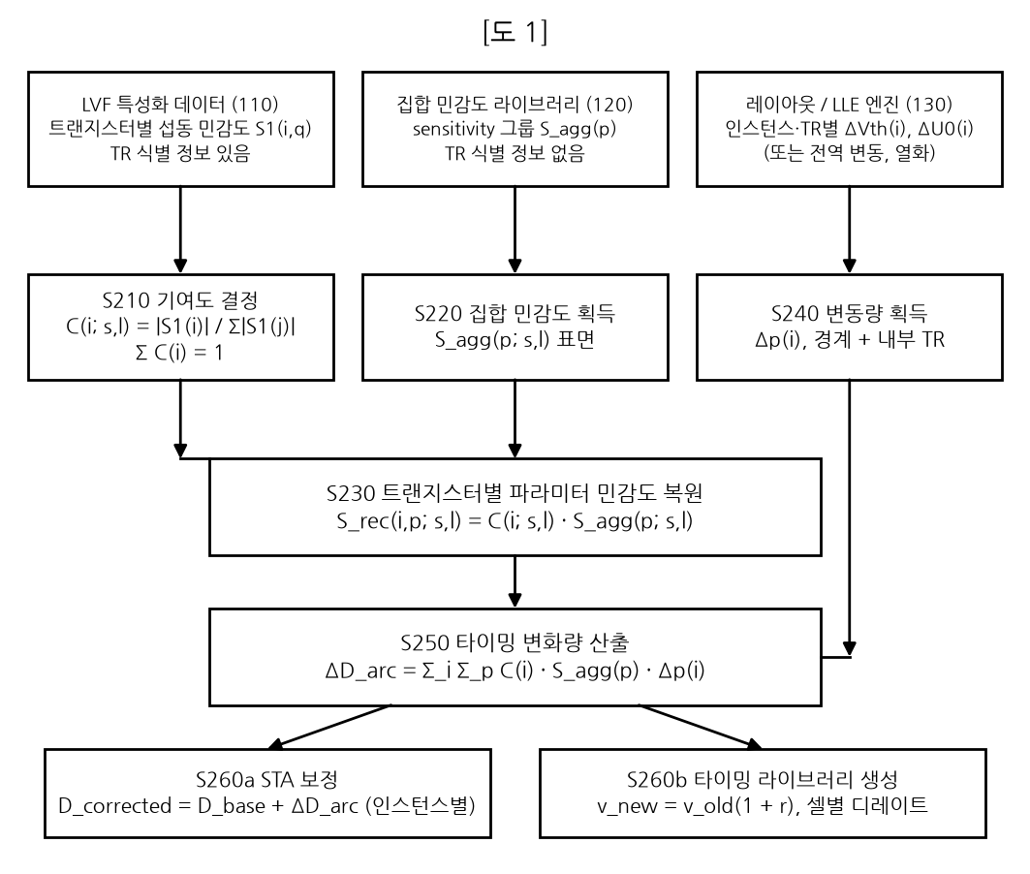
【도 2】
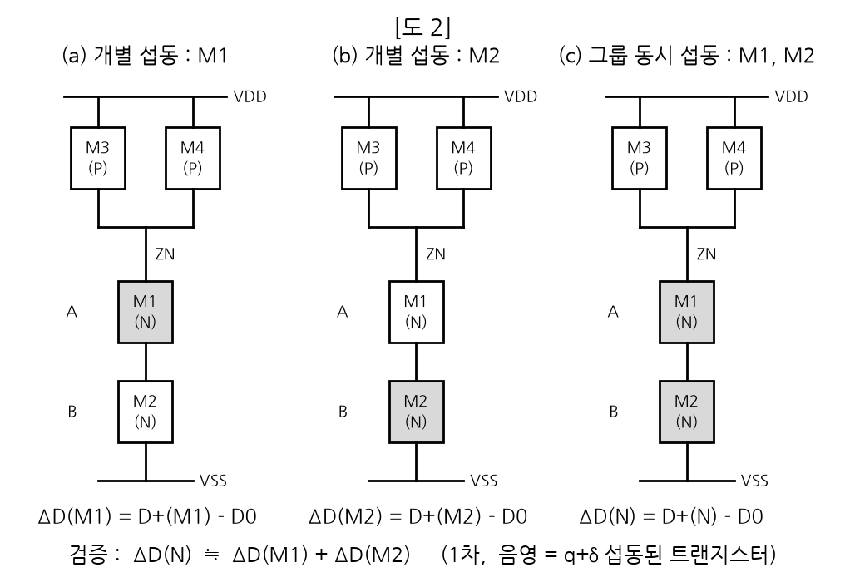
【도 3】
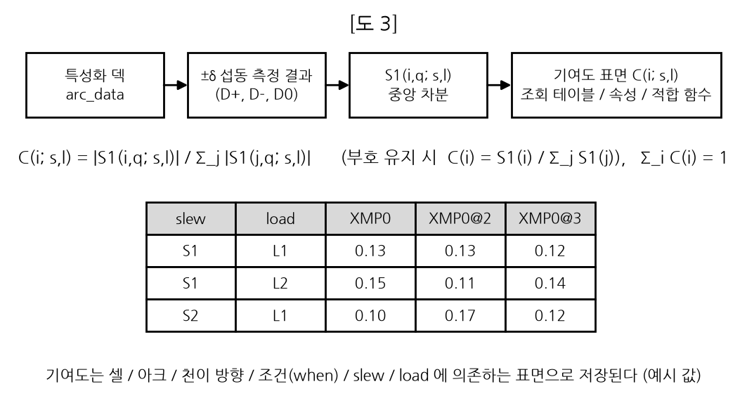
【도 4】
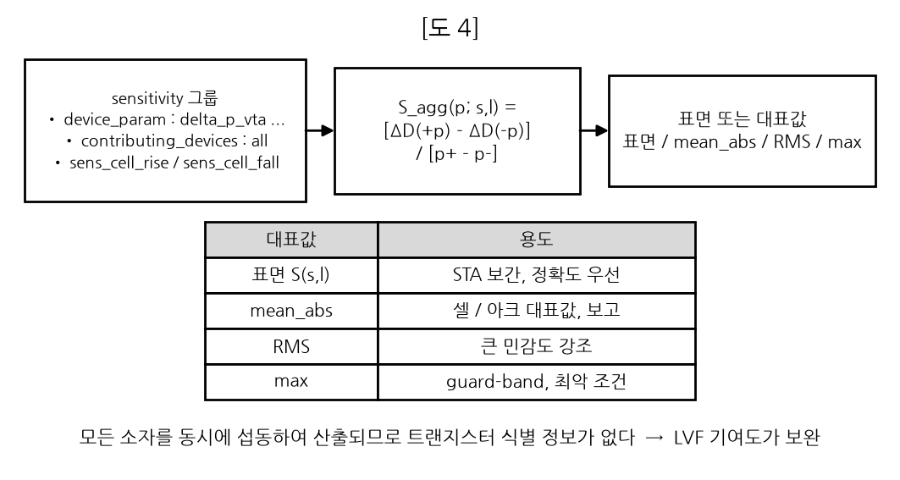
【도 5】
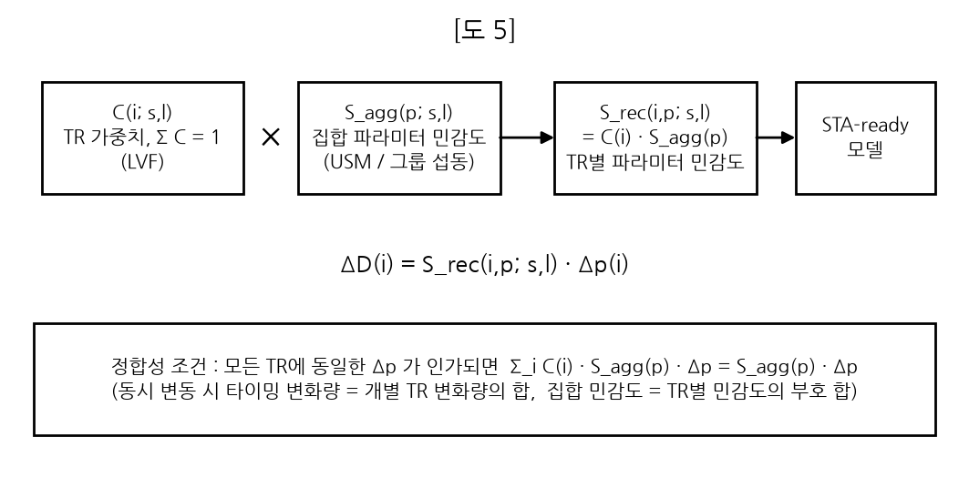
【도 6】
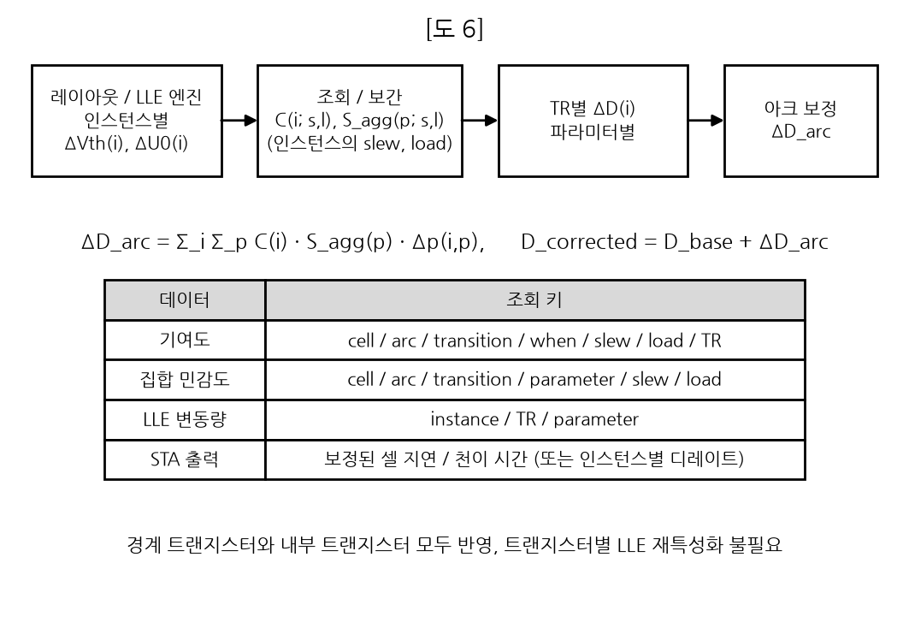
【도 7】
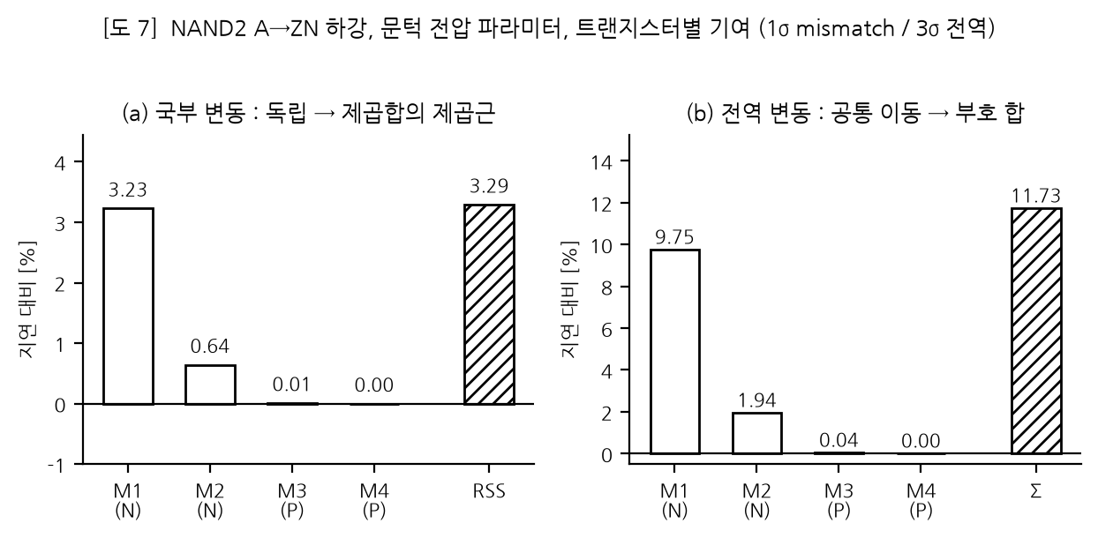
【도 8】
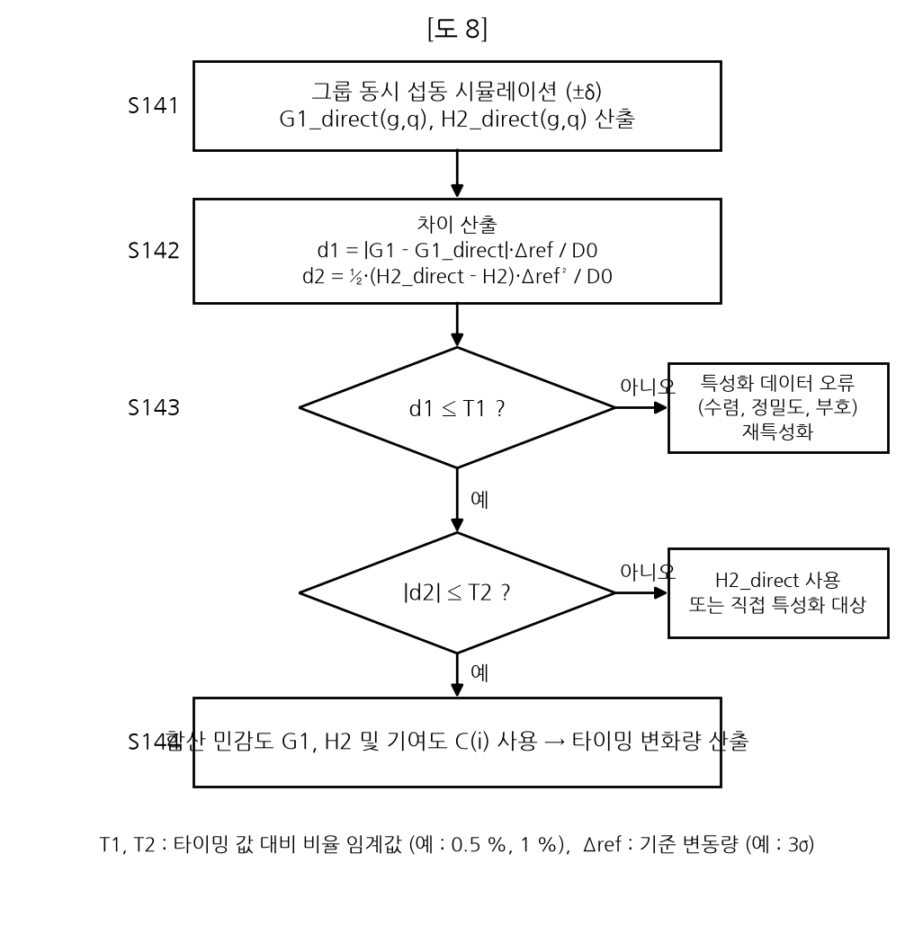
【도 9】
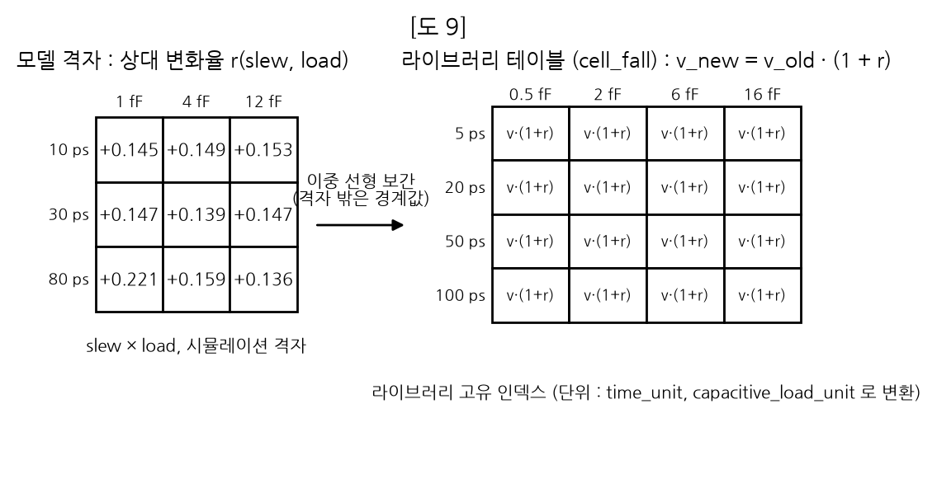
【도 10】
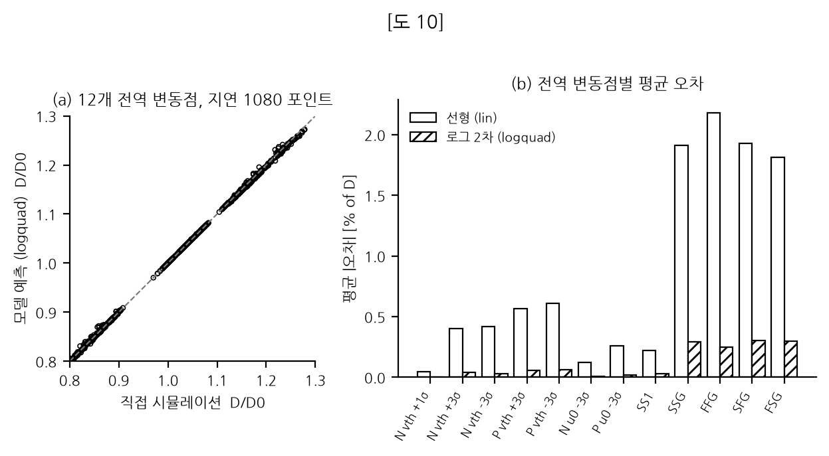
【도 11】
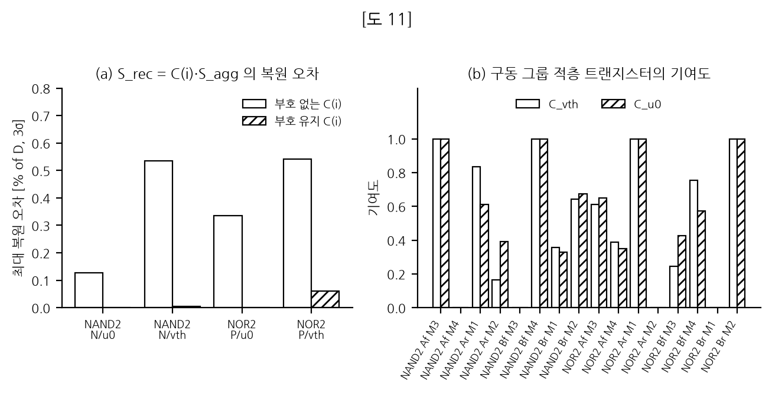
【도 12】
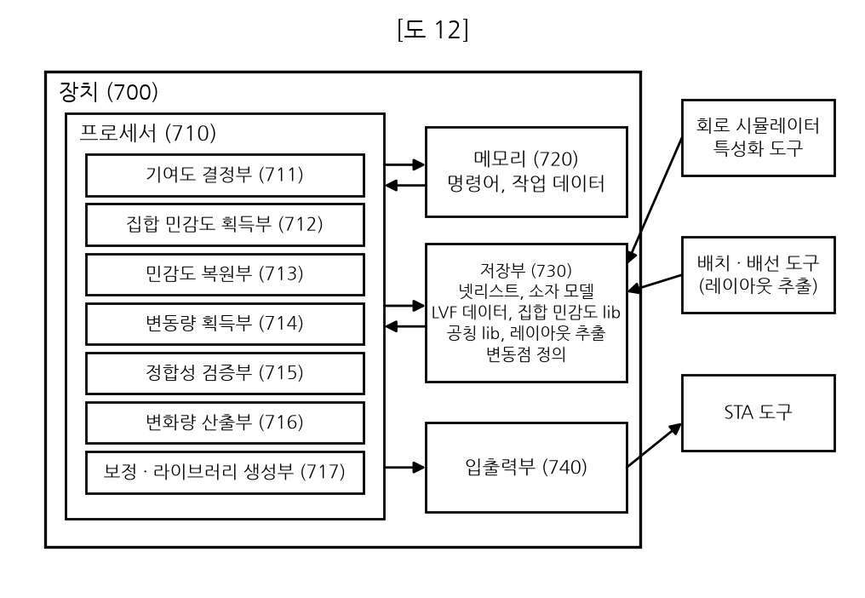

변리사 검토 메모 (명세서 외)

1. 개정 2판의 변경점
- 슬라이드(TR-Aware LLE DM)의 분리·결합 구조를 독립항 1의 골격으로 채택: LVF 기여도 결정 → 집합(USM) 민감도 획득 → 결합 복원 → 트랜지스터별 변동량 → 곱의 합 → STA 보정 / 라이브러리 생성.
- 슬라이드의 "TR Vth sensitivity를 STA에 사용"과 같은 넓은 표현은 피하고, "집합 민감도 + LVF 기여도의 결합"을 차별 요소로 배치.
- 1판의 전역 변동 라이브러리 생성, 2차 항, 로그 영역 모델, 정합성 검증, 부호 없는 기여도 복원은 종속항(12~14, 17, 18)과 별도 독립항(20)으로 유지.
- 국부 레이아웃 효과 STA 방법을 별도 독립항(19)으로 추가.
- 실험 결과에 기여도 × 집합 민감도 복원 오차(표 2)와 Vth/U0 기여도 비교(표 3)를 추가. 표 3은 파라미터 독립 기여도(슬라이드 ②)가 모든 아크에서 성립하지는 않음을 보여주므로, 청구항 5를 임계 판정 방식으로 작성하였다. 출원인 보유 평가 데이터(슬라이드 ①~④)의 수치는 [0071]에 삽입 필요.
- "USM"의 정식 명칭과 sensitivity 그룹 속성명은 실제 라이브러리 형식 문서에 맞게 확인 필요.

2. 선행기술 조사 결과 및 차별점
조사 범위: 특허 검색 엔진 접근이 제한된 환경에서 검색 요약과 공개 초록을 기준으로 정리하였다. 원문 청구항 확인이 필요하다.
구분 | 문헌 | 핵심 내용 (요약) | 본 발명과의 차이
가장 근접 | 비특허문헌 1 (ICCAD 2023, 출원인 공저) | 셀 경계 트랜지스터의 파라미터에 대한 지연 민감도를 추가로 특성화한 라이브러리. P&R이 레이아웃 물리량을 Vth·이동도 변화로 변환해 STA에 전달 | 경계 트랜지스터 한정, 트랜지스터별 직접 특성화 필요. 본 발명은 LVF 기여도 × 집합 민감도로 내부 트랜지스터 포함 전체를 재특성화 없이 복원
근접 | 특허문헌 6 (US 9,355,207) | 인스턴스 기반 계통적 변동(인접 셀 상호작용에 의한 이동도·Vth 이동)을 STA에 반영 | 셀 단위 민감도 또는 직접 특성화 기반. LVF 기여도와 집합 민감도의 분리·결합 구조 없음
근접 | 특허문헌 7 (US 11,531,802 계열) | 레이아웃 컨텍스트별 셀 타이밍 특성화(학습·인식 단계) | 컨텍스트별 특성화 데이터가 필요. 본 발명은 기존 LVF/집합 민감도 데이터만 사용
근접 | 특허문헌 8, 9 (US 10,599,130 / 10,817,637) | 국부 레이아웃 효과를 고려한 설계·제조 | 트랜지스터별 민감도 복원 및 곱의 합 구조 없음
배경 | 특허문헌 1, 2, 3, 5 (mismatch·통계 특성화) | 트랜지스터별 섭동 시뮬레이션과 제곱합에 의한 국부 변동 특성화 | 트랜지스터별 민감도를 국부 통계량 산출에만 사용. 기여도의 재사용, 집합 민감도와의 결합, 전역·LLE 변동 산출 없음
배경 | 특허문헌 4 (US 8,656,331) | 특성화 감도 데이터로부터 OCV 디레이트 산출 | 트랜지스터별 기여도와 집합 민감도의 결합, 트랜지스터별 상이 변동량 없음
배경 | 특허문헌 10 (US 8,522,183), 비특허문헌 2 | 아크·상태별 열화 계수, 민감도 기반 임계 트랜지스터 선별 | 열화 계수를 직접 시뮬레이션으로 산출. 본 발명은 기존 LVF/집합 민감도로 트랜지스터별 변동량을 타이밍으로 변환
배경 | 특허문헌 11, 12, 비특허문헌 3, 4 | 레이아웃 종속 효과 가중·민감도, SSTA canonical 모델, 트랜지스터별 SSTA 모델, 코너 간 변동 모델 | 전역 파라미터 민감도를 직접 섭동으로 산출하거나 코너 데이터를 보간. LVF 트랜지스터별 데이터의 재사용 없음

핵심 차별점 요약: (1) 국부 변동 특성화용 트랜지스터별 민감도를 기여도로 변환하여 재사용, (2) 트랜지스터 식별 정보가 없는 집합 민감도와 결합하여 트랜지스터별 파라미터 민감도를 복원(재특성화 불필요), (3) 트랜지스터별로 상이한 변동량의 곱의 합으로 경계·내부 트랜지스터 모두 반영, (4) 동시 변동 = 개별 합 관계의 검증으로 정합성 판정, (5) 동일 데이터로 국부(RSS)·전역(부호 합) 동시 산출과 라이브러리·디레이트 생성.

3. 비특허문헌 1 (ICCAD 2023) 관련 확인 사항
- 출원인 확인 결과: 논문에는 "모든 트랜지스터" 및 "LVF 데이터 재사용"에 관한 언급이 없다. 경계 트랜지스터 민감도 라이브러리와 P&R의 Vth·이동도 변환, STA 반영만 공개되었다. 이에 따라 명세서 [0005], [0006], [0008], [0015]에서 비특허문헌 1을 가장 근접한 선행기술로 명시하고, 내부 트랜지스터 미반영과 재특성화 비용을 해결 과제로, 기여도 × 집합 민감도 복원을 해결 수단으로 연결하였다.
- 내부 트랜지스터 확장에 대한 논의는 사내 비공개 논의로만 존재하였다. 비공개 논의는 공지 기술이 아니므로 명세서에 인용하지 않았다. 다만 다음을 확인해야 한다. (a) 그 논의에서 착상에 기여한 인원의 발명자 포함 여부(공동 발명자 누락은 무효 사유가 될 수 있음), (b) 그 논의가 사내 직무발명 신고 또는 선출원(공개 전 포함)에 이미 포함되어 있는지 여부. 선출원이 있으면 본 건은 그 출원의 개량 발명으로 위치 짓고 확대된 선원 관계를 검토한다, (c) 논의 자료의 비밀 유지 상태(외부 발표·공개 여부).
- 청구항의 차별 축은 비특허문헌 1이 개시하지 않은 세 가지, 즉 내부 트랜지스터 포함(청구항 10), LVF 기여도 재사용(청구항 1, 2), 집합 민감도와의 결합 복원(청구항 1, 6, 7)이다. 심사 과정에서 비특허문헌 1과 US 8,204,730 또는 US 2012/0072880의 결합이 제시될 수 있으므로, 결합 곤란성 논리(집합 민감도에는 TR 식별 정보가 없어 단순 결합으로는 트랜지스터별 민감도를 얻을 수 없고, 기여도 정규화와 정합성 조건이 있어야 결합이 성립함)를 명세서 [0033], [0045]에 근거로 두었다.

4. 유의사항
- 비특허문헌 1은 출원인 공저 논문(2023년 공개)으로 공지 예외 기간이 경과하였으므로 전면적인 선행기술로 취급한다. 청구항은 이 논문과의 차별점(내부 트랜지스터, 재특성화 불필요, 기여도 × 집합 민감도 결합)을 유지해야 한다.
- 수학적 원리(중첩) 자체가 아닌 데이터 결합·복원·검증·라이브러리 생성이라는 기술적 결과로 청구항을 귀결시켰다.
- 실험 수치 중 표 1, 2, 3, 4는 45 nm급 예시 모델(foundry 모델 아님) 결과이며 명세서에 조건을 명시하였다.

